“1988年复旦大学毕业到现在整整三十年，除了营销什么都没干过。那么更多的时间呢，是在帮别人做营销或在替别人卖产品。今天呢，要跟大家分享的不是这些案例，因为这些企业没有我也能成功，只不过我参与了他们的成功。而且今天，我跟大家分享的不是苹果是怎么成功的，小米是怎么牛X的，滴滴、膜拜是怎么玩儿共享的，阿里是怎么玩儿生态的。我今天就讲讲自己实实在在正在做的事儿：卖一款有数的酒！大家应该会有所共鸣，有所启迪，因为这个产品是从0到做现在，而且卖酒跟卖其他东西没有区别，本质上都是生意，都是跟人做的生意。”

从事营销工作30年，曾经站在营销策划界的风口上拨弄风浪的何慕老师，在每周四到位学堂的微课上以此开场。

**互联网没有颠覆商业本质，而是把吆喝方式彻底颠覆了！**

“我不是什么营销大师，只是30年多帮企业做咨询和服务的过程，交了一帮朋友（小编自言自语：关键是一帮有钱的朋友），学了很多东西。而营销最核心、最直接的就是怎么卖货。但有人说，说卖货很LOW，对不起，本人还就只会卖货！”

“在这个消费不断升级、商业模式迭出的新经济时代，出来很多新的理念和新的套路。但其实**商业和营销的本质**没有发生太大变化，还是一句话：**满足需求，实现交换。”**

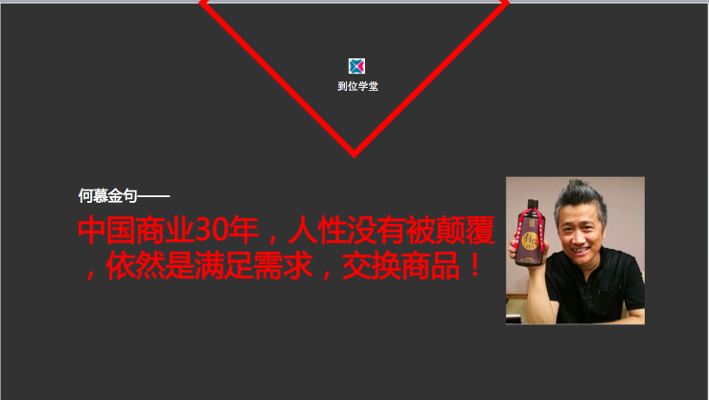

“有人说，何老师，你说的太老套了，原来是这样，现在都说羊毛出在猪身上让狗来买单！”

“这只是交换的方式发生了变化。中国商业社会30年，营销的本质没有被颠覆，人性没有被颠覆，颠覆的只是吆喝方式或者说交换方式发生了变化。”

**“**近几年，商品的交换改变了传统的商店模式，使从线下转移到了线上。淘宝、京东，微商的发展借助互联网的东风拔地而起、快速发展起来。而在传播环节，有人叫互动，有人叫粉丝，其实就是吆喝，就是把自己的好的产品信息、好的服务信息、好的品牌理念，直接吆喝给自己的用户，帮助企业省去所有中间的流通环节，减少中间费用。”

“所以我们要用上新的技术、新的工具，因为移动互联网给商业流通端、传播端带来带来了巨大的颠覆，这种颠覆才刚刚开始！”

“节省下来的成本和效率，我们要追加到产品的成本上，打磨产品是我觉得一切颠覆的源头。”

**新营销秘诀一：找到对标，慢工磨产品**

“很多人问，为什么会选择做酒。原因很简单，一对酒熟悉，爱酒。第二有直接对标的品牌——茅台！”

“常喝茅台的人不一定是喜欢茅台的人。但对茅台的口感啦、品质啦肯定是有认知的人。喝茅台更多的是礼仪性消费，那如果朋友之间，也想喝到跟茅台一样口感和品质的呢？就不一定要买商标。”

“所以找到一个好的对标，就意味着打磨产品的漫漫长征路才刚刚开始。”

“为什么让自己不作不死，在这个唯快不破的互联网时代花了四五年时间去打磨一款酒。‘互联网的快’并不适合用在产品上，在产品的准备上，反而要更慢，慢就是快。因为如果你的产品没有准备好，你的臭口碑、你的臭评价立即会被传播的铺天盖地。等你再去改善的时候，可能已经来不及了，机会已经不会再给你了，负面的口碑很难收回。所以，在产品层面上，如何慢、如何打磨都不为过，互联网时代更不允许你胡来。”

“我，32年的酒龄，服务过30余家中国知名的白酒企业，从找白酒到找好酒用了1000多个日子，走了大概10000公里的路去了中国所有的名酒产地，处理费团队花了100多万，拜访了200多家酿酒产，酒类经营大师、品鉴专家拜访过数百人，盲测、明测的酒体有6000余种酒体，包装设计、包装打样200多次……”

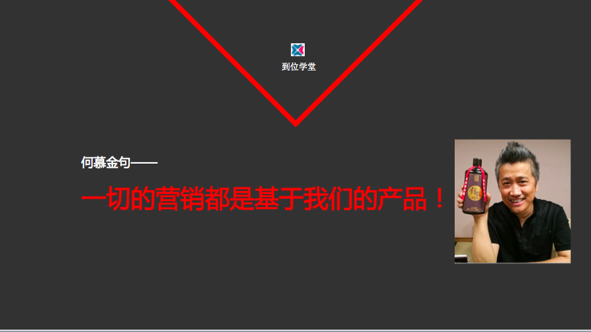

“有了精心打磨的产品之后，营销相对而言已经变得不是那么可怕了。没有一个健全的肉体，思想在空中飘荡，那是孤魂野鬼。做营销不是把思想装到别人的口袋里，把钱装到自己的口袋里。商人应该做的事情应该是实实在在创造好的产品、创造好的服务，实实在在地去满足消费者的需求。只有这样的营销才能走得远。”

“现在很多的创业者和企业把精力放在做模式、资本筹划等方面，并没有去认真地打磨产品。把产品和服务扎扎实实做好，然后再去想交换的方式、方法。如果没有这个基础，其他都是徒劳。一切的营销都是基于好的产品。”

**新营销秘诀二：极致的体验和服务**

“做产品说起来很简单，但这几年中做的确实很辛苦。幸好，我们公司的团队很给力，我们公司很小，只有11个人，但到今天为止，一年的运营时间，大概做了1个亿。”

“我们用的方法很简单，我们做的是一个‘人’的零售。人家买你的酒就是认可你的人，做酒等于做人。这也是我选择做酒的第三个非常重要的原因：酒本身具有超强的体验感和话题性。”

“所以我们的酒也叫圈子里的酒，卖给身边1.5度的人脉圈子，就是都是熟人介绍，顶多再介绍一个半熟悉的人。”

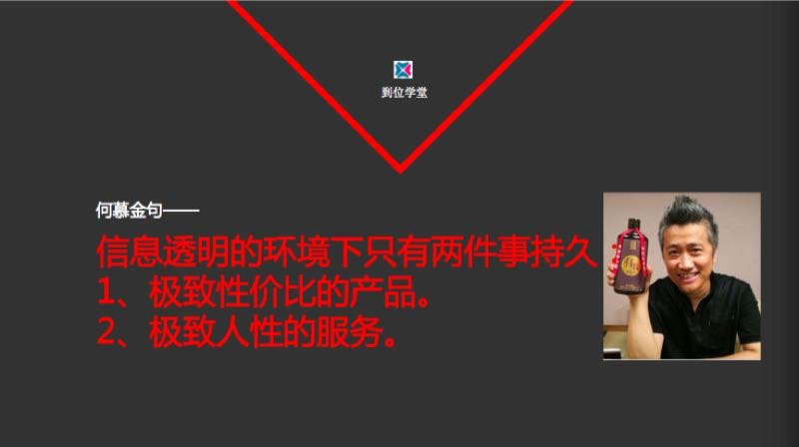

“朋友之间的酒，你肯定会想，除了让朋友拥有极致的性价比的产品之外，更会对待用户会象朋友一样，搞好服务，把亲情化、人性化的东西做好，让自己的用户有极致的体验。服务好一个用户，有时候可能就代表了一个经销商，用B2B的手段去经营一个B2C的市场。”

“什么是极致的体验？我感觉舒服，我买你的产品，我用你的产品，我跟你这个企业交流，跟你这个人交流，我感觉舒服，这就是极致体验。舒服就是极致体验。”

何慕老师为了满足自己客户的体验，送酒给“酒红”。然后让“酒红”来品酒，招待朋友。如果客户愿意的话，还可以到现场教客户怎么品酒、怎么盲测、怎么名测、怎样对标。如果酒喝的不满意，现场把酒洒了也没有关系，不收分文；如果酒喝的满意，就可以成为自己的忠实用户、成为会员。

“当他们成为会员之后，我们就会为会员提供无微不至的服务和体验。会员享受对折的服务以外，为会员提供定制酒，半小时内把酒送到饭桌……久而久之，与客户发展成为朋友的关系。”

道深话浅，在营销领域浸淫30年，何慕老师全程分享没有提到一个花哨的概念，提到的只有这两个支撑企业永续发展的新营销秘诀，也是最本能的生意逻辑和商业价值观：爱上你的用户，爱上你的生意。用他自己总结就是：“50岁不老，中国还有太多太多的机会，那就抓住机会，做一件自己喜欢事，和一帮喜欢的人，赚一笔一生花不完的小钱！”

【学堂彩蛋】

以诗迎师

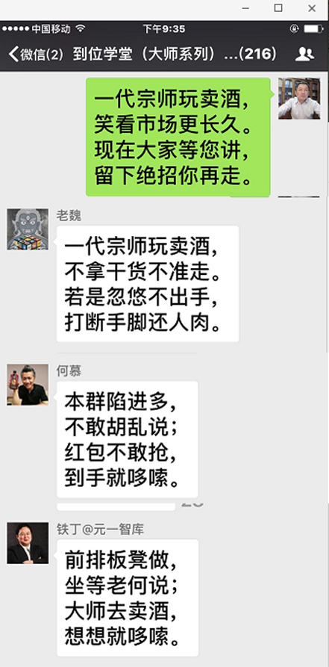

以诗谢师

